Modeliranje PEV v orodju ISAM
Vsi modeli za posebne enote vrednotenja (PEV) uporabljajo na donosu zasnovan način.
Poleg modeliranja PEV se bodo za razliko od ostalih modelov vrednosti PEV izračunavale v sistemu ISAM izven evidence vrednotenja.
V tem dokumentu so opisani podatki in postopki modeliranja PEV. Postopki izračuna vrednosti PEV bodo opisani v sledečem dokumentu.

Modeli in podmodeli PEV
Trenutno modele PEV predstavljajo naslednji 3 modeli:
- model za bencinske servise (PNB),
- model za elektrarne z nazivno električno močjo 1 MW ali več (PNE), ki se deli na 2 podmodela:
  - PNE_SIE za sistemske elektrarne (SIE) in
  - PNE_OST za ostale (nesistemske) elektrarne, ter
- model za marine in pristanišča (PNP), ki se deli na 2 podmodela:
  - PNPM za marine in
  - PNPP za pristanišča, namenjena za javni promet, z letnimi prihodki iz dejavnosti pristanišča, višjimi od 500.000 evrov.
Nabor modelov in podmodelov je v sistemu GV v tabeli pev.modeli.
Orodje ISAM naj bo odprto za morebitno dodajanje novega modela PEV.

Model za bencinske servise (PNB)
Model za bencinske servise ima en podmodel.
Količina za izračun (Q) je povprečna letna količina prodanih motornih goriv v litrih.
Bencinski servisi se delijo na 3 tipe:
- avtomatski,
- s prodajalno in
- na AC in HC.
Tipi bencinskih servisov so v sistemu GV v tabeli pev.tip_crpalke.
Trenutno sta za model PNB definirani 2 vrednostni ravni (VR):
- VR 1: območja izven večjih mest in izven avtocest in hitrih cest in
- VR 2: območja večjih mest z več kot 20.000 prebivalci ter območja na avtocestah in hitrih cestah.
Vrednostne ravni so v sistemu GV v tabeli pev.ravni.
Posplošeno vrednost bencinskega servisa predstavlja neposredno vrednostna tabela modela PNB (uporaba metode neposredne kapitalizacije donosa).
Vrednostni tabeli modela PNB prestavljata rezultate izračuna posplošenih vrednosti za različne kombinacije vhodnih parametrov, ki so:
- tip bencinskega servisa in
- razred povprečne letne količine prodanih motornih goriv v litrih (Q).
Vrednostni tabeli sta izdelani za vsako izmed dveh VR.
Struktura vrednostne tabele za eno izmed VR je prikazana na naslednji sliki:
VREDNOSTNA RAVEN 1
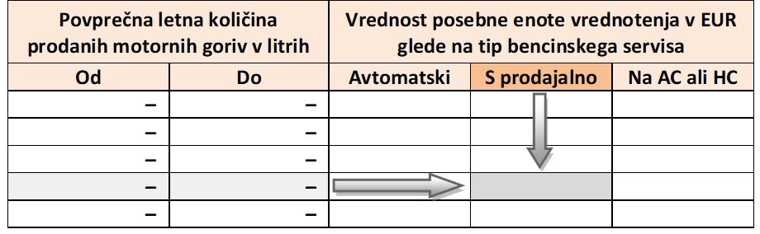
Vrednostne tabele so v sistemu GV v tabeli pev.vrednostne_tabele.

Model za elektrarne (PNE)
Model za elektrarne ima dva podmodela.
Količini za izračun (Q) sta glede na podmodela naslednji:
- električna moč v kW – podmodel PNE_SIE za sistemske elektrarne in
- povprečna letna prilagojena proizvodnja električne energije v MWh – podmodel PNE_OST za nesistemske elektrarne.
Elektrarne imajo definiranih 15 pretežnih virov energije, ki se pridobivajo z vprašalniki. Viri energije nimajo neposrednega vpliva na modeliranje elektrarn. Viri energije se uporabljajo za določitev tipa elektrarne.
Pretežni viri energije elektrarn so naslednji:
- vodni potencial,
- lignit,
- rjavi premog,
- črni premog,
- zemeljski plin,
- naftni derivati,
- jedrsko gorivo,
- biomasa,
- bioplin,
- rastlinsko olje,
- deponijski plin in plin čistilnih naprav,
- energija vetra,
- energija sonca,
- geotermalna energija in
- drugo.
Pretežni viri energije so v sistemu GV v tabeli pev.vir_energije.
Elektrarne se trenutno delijo na 10 tipov (v sistemu GV je definiranih 15 tipov) glede na uporabljen pretežni vir energije, pri čemer naj sistem ISAM omogoča tudi ročen vnos tipa elektrarne ne glede na pretežni vir energije:
Tip elektrarne | Viri energije
Elektrarna, pretežno namenjena zagotavljanju sistemskih storitev (SIE) | Ročna določitev tega tipa
Hidroelektrarna (HE) | Vodni potencial
Termoelektrarna (TE) | Lignit  Rjavi premog  Črni premog
Plinska elektrarna (PE1), nazivna električna moč na pragu elektrarne pod 20 MW | Zemeljski plin  Naftni derivati
Plinska elektrarna (PE2), nazivna električna moč na pragu elektrarne 20 MW ali več | Zemeljski plin  Naftni derivati
Jedrska elektrarna (JE) | Jedrsko gorivo
Elektrarna na biomaso (BME) | Biomasa  Rastlinsko olje
Elektrarna na bioplin (BPE) | Bioplin  Deponijski plin in plin čistilnih naprav
Vetrna elektrarna (VE) | Veter
Sončna elektrarna (SE) – v sistemu GV je tip sončna elektrarna deljena na 6 tipov glede na lastnosti elektrarn:  - SE na stavbah in SE kot samostojni objekti ter  - datum priključitve na omrežje (do 30.6.2012, med 1.7.20212 in 30.11.2012 ter po 30.11.2012) | Sonce
Tipi elektrarn in njihovi pretežni viri energije so v sistemu GV v tabeli pev.tip_elektrarne.
Za model PNE (za oba podmodela PNE) je definirana 1 vrednostna raven: Slovenija.
Vrednostne ravni so v sistemu GV v tabeli pev.ravni.
Posplošeno vrednost elektrarne se izračuna na 2 načina:
- hidroelektrarne: uporablja se metoda neposredne kapitalizacije donosa, pri kateri se posplošena vrednost odčita neposredno iz vrednostne tabele in
- drugi tipi elektrarn (9 tipov): uporablja se metoda diskontiranja denarnega toka, pri kateri je posplošena vrednost (V_{t}) produkt vrednosti iz vrednostne tabele (V) (vrednosti v vrednostni tabeli predstavljajo posplošene vrednosti novih elektrarn) in faktorja preostale življenjske dobe (F_{ZD}):
$$V_{t}=V×F_{ZD}$$
Vrednostni tabeli modela PNE vsebujeta posplošene vrednosti za različne kombinacije vhodnih parametrov, ki so:
- tip elektrarne in
- razred kW električne moči ali MWh povprečne prilagojene proizvodnje elektrike (Q).
Vrednostni tabeli sta izdelani za vsakega izmed dveh podmodelov PNE_SIE in PNE_OST.
Struktura obeh vrednostnih tabel za edino VR 1 je prikazana na naslednjih slikah:
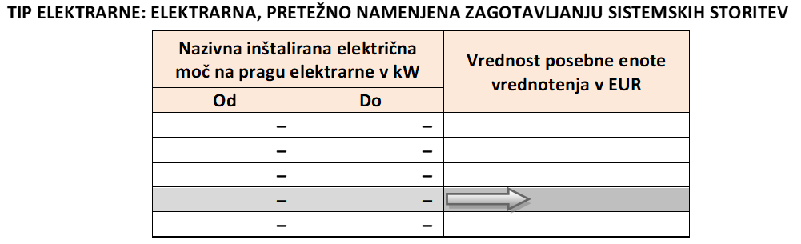
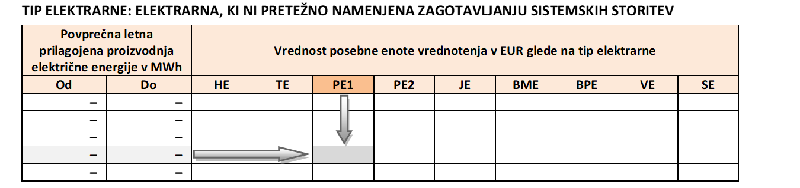
Vrednostne tabele so v sistemu GV v tabeli pev.vrednostne_tabele.
Tabele faktorjev preostale življenjske dobe (F_{ZD}) vsebujejo faktorje za vsa cela leta preostale življenjske dobe elektrarne od 0 let do števila let polne življenjske dobe elektrarne.
Tabele F_{ZD} so izdelane za vsakega izmed 9 tipov elektrarn, katerim se vrednost izračuna z uporabo enačbe V_{t} = V × F_{ZD}. Struktura tabele F_{ZD} je na naslednji sliki:

Tabele faktorjev preostale življenjske dobe (F_{ZD}) so v sistemu GV v tabeli pev.faktor_zd.

Model za marine in pristanišča (PNP)
Model za marine in pristanišča ima dva podmodela.
Marine in pristanišča sestavljata 2 vrsti pristanišč:
- marina (turistično pristanišče) in
- pristanišče, namenjeno za javni promet.
Vrste pristanišč so v sistemu GV v tabeli pev.vrsta_pristanisca.
Količini za izračun (Q) sta glede na podmodela naslednji:
- število privezov in namestitev plovil – podmodel PNPM za marine in
- prilagojeni letni donos iz poslovanja v EUR – podmodel PNPP za pristanišča, namenjena za javni promet.
Za model PNP (za oba podmodela PNP) je trenutno definirana 1 vrednostna raven: Slovenija.
Vrednostne ravni so v sistemu GV v tabeli pev.ravni.
Posplošeno vrednost marine ali pristanišča se izračuna po metodi neposredne kapitalizacije donosa na 2 načina:
- marine: vrednost za posamezno količino vrste priveza ali namestitve plovil (privezi v vodi (v), namestitve na suhem (s) in namestitve v hangarju (h)) se odčita neposredno iz vrednostne tabele podmodela PNPM; posplošena vrednost marine se nato izračuna kot vsota vrednosti za posamezno količino vrste priveza ali namestitve plovil:
V = V_{v} + V_{s} + V_{h}
- pristanišča, namenjena za javni promet: posplošeno vrednost predstavlja neposredno vrednostna tabela podmodela PNPP.
Vrednostni tabeli modela PNP vsebujeta posplošene vrednosti glede na upoštevano količino Q:
- razred števila privezov in namestitev plovil (podmodel PNPM) ali
- prilagojeni letni donos iz poslovanja v EUR (podmodel PNPP).
Vrednostni tabeli sta izdelani za vsakega izmed dveh podmodelov PNPM in PNPP.
Struktura obeh vrednostnih tabel za edino VR 1 je prikazana na naslednjih slikah:
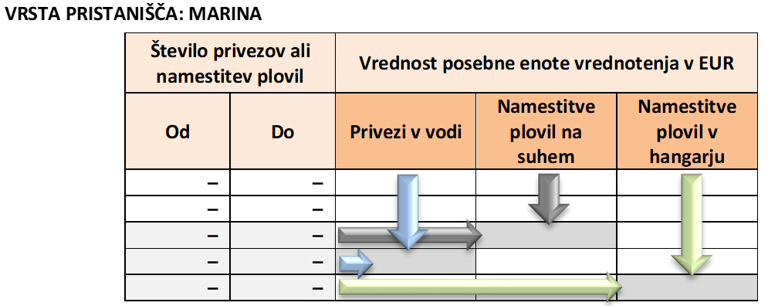
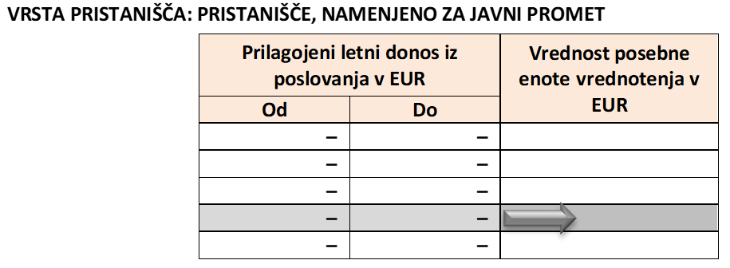
Vrednostne tabele so v sistemu GV v tabeli pev.vrednostne_tabele.

Verzije modelov PEV
Za vse modele in podmodele se vodijo verzije modelov.
Vsaka verzija modela ima pod seboj vse parametre in tabele, ki se uporabljajo v modeliranju in izračunu vrednosti PEV. V sistemu ISAM naj bo omogočeno kopiranje verzij modelov PEV, pri čemer se kopirajo vsi parametri in tabele, ki pripadajo kopirani verziji modela.
Verzije modelov in podmodelov PEV so v sistemu GV v tabeli pev.verzije.
Tabela verzij modelov PEV v sistemu ISAM ohranjajo enako strukturo parametrov, kot je v sistemu GV v tabeli pev.verzije, pri čemer naj bo posebna pozornost namenjena naslednjemu atributu:
- pev.verzije.pogoj, v katerem je definiran pogoj, ki določa, katerim PEV se bo izračunala posplošena vrednost; pogoj za izračun posplošene vrednosti se lahko nanaša na:
  - dobo upravljanja in
  - enega ali več atributov iz tabele pev_pos v ISAM-u.

Vhodni parametri za modeliranje
Vhodni parametri za modeliranje so zapisani v naslednjih tabelah v sistemu GV:
- pev.verzije: tabela osnovnih atributov in pogojev verzij modelov in podmodelov PEV (zapisi se kreirajo s kopiranjem verzij modelov)
- pev.tip_crpalke: šifrant tipov bencinskih servisov (ročni vnos)
- pev.vir_energije: šifrant virov energije za model PNE (ročni vnos)
- pev.tip_elektrarne: šifrant tipov elektrarn in povezav tipov elektrarn z viri energije (ročni vnos)
- pev.vrsta_pristanisca: šifrant vrst pristanišč (ročni vnos)
- pev.produkti: šifrant vrst produktov za vsak model PEV; na produkte so vezani atributni podatki PEV in postopki, ki pripravljajo količine za izračun posplošene vrednosti posamezne PEV (ročni vnos)
- pev.zaokrozevanje: tabela s pravili za zaokroževanje (ročni vnos):
  - posplošenih vrednosti PEV (pravila ZMVN-1),
  - vrednosti v vrednostnih tabelah in
  - mej količinskih razredov
- pev.inflacija: tabela treh vrst inflacijskih stopenj po letih (ročni vnos)
- pev.norm: tabela s podatki o referenčnih PEV za vsak podmodel PEV (ročni vnos, zapisi se kopirajo s kopiranjem verzij modelov)
- pev.ravni: tabela s podatki o vrednostnih ravneh (VR) za vsak podmodel (ročni vnos vrednosti referenčne PEV v polje pev.ravni.raven, zapisi se kopirajo s kopiranjem verzij modelov)
- pev.cone: tabela s podatki o vrednostnih conah (vrednostne cone se urejajo v GIS okolju, v okolju LIFT je omogočen tabelarični pregled tabele, zapisi se kopirajo s kopiranjem verzij modelov)
- pev.lou_min: tabela s podatki minimalnih letnih obratovalnih ur, vezanih na pretežni vir energije elektrarne, ki se uporablja v izračunu povprečne letne prilagojene proizvodnje električne energije (ročni vnos za vsak vir energije iz tabele pev.vir_energije, zapisi se kopirajo s kopiranjem verzij modelov)
- pev.faktor_st: tabela s podatki o višinah faktorjev soproizvodnje, vezanih na tip elektrarne, ki se uporablja v izračunu povprečne letne prilagojene proizvodnje električne energije (ročni vnos za vsak tip elektrarne iz tabele pev.tip_elektrarne, zapisi se kopirajo s kopiranjem verzij modelov)
- pev.vrednostni_razredi: tabela z definicijami vrednostnih razredov za vsak podmodel PEV, ki predstavljajo stolpce vrednostnih tabel (tipi bencinskih servisov, tipi elektrarn ter vrste privezov in namestitev plovil za marine) (ročni vnos, zapisi se kopirajo s kopiranjem verzij modelov)
- pev.kolicinski_razredi: tabela s podatki o količinskih razredih za vsak podmodel PEV; vsebuje podatke o spodnjih mejah količinskih razredov; v sistemu GV ne vsebuje podatka o količini, ki se uporabi za izračun vrednosti v vrednostni tabeli, ker se le-ta sproti izračunava – v sistemu ISAM naj se v tej tabeli zapisuje tudi količina za izračun vrednosti (aritmetična sredina razreda, razen za prvi in zadnji razred); količinski razredi predstavljajo vrstice vrednostnih tabel (tabela se izračunava na način, ki je prikazan v poglavju 4.1; omogočita se tudi ročni vnos faktorjev v tabelo in ročno kreiranje vrstic tabele; zapisi se kopirajo s kopiranjem verzij modelov)
- pev.razredi: tabela ključnih parametrov za izračun vrednosti v vrednostnih tabelah in tabelah faktorjev preostale življenjske dobe (tabela pev.razredi se ureja ročno, zapisi se kopirajo s kopiranjem verzij modelov):
  - vsaka kombinacija vrednostnega razreda in vrednostne ravni predstavlja en zapis v tabeli pev.razredi
  - v tabeli so opredeljeni produkti, ki se upoštevajo v izračunu količine (Q), katera se uporabi za določitev posplošene vrednosti posamezne PEV
  - med parametri za izračun vrednosti sta tudi parametra pev.razredi.pezd in pev.razredi.zd, ki poleg življenjske dobe PEV opredeljujeta metodo na donosu zasnovanega načina vrednotenja:
    - če je pev.razredi.pezd > 0 in pev.razredi.zd is null, se uporabi metoda neposredne kapitalizacije donosa,
    - če je pev.razredi.pezd is null in pev.razredi.zd > 0, se uporabi metoda diskontiranja denarnega toka
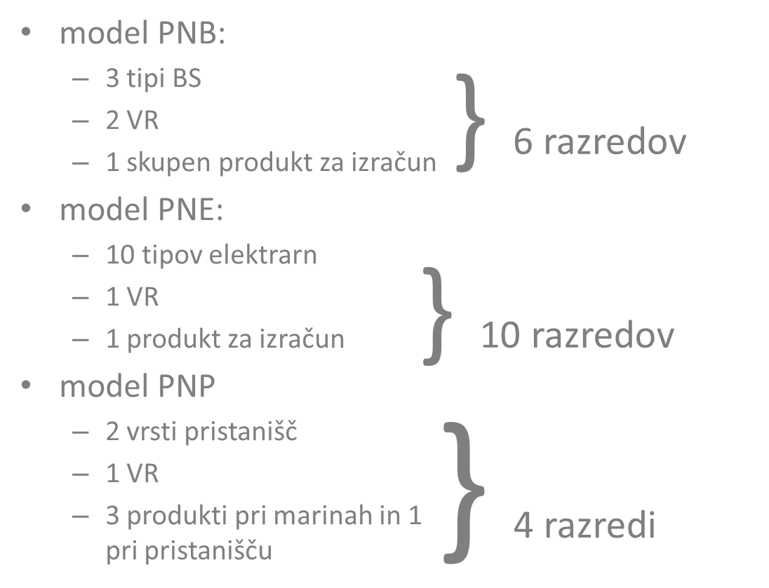

Primer prikaza razredov v sistemu GV:
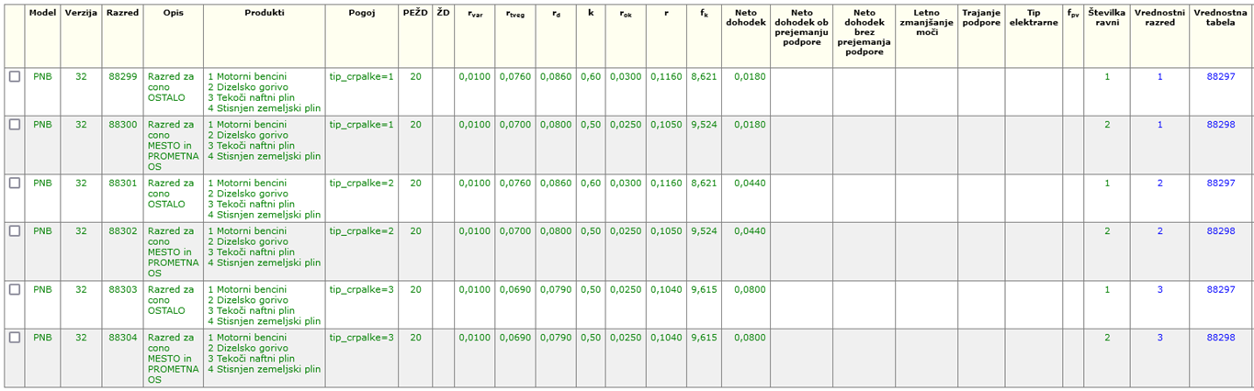
- pev.vrednostne_tabele: tabela z vrednostmi v EUR v vrednostnih tabelah za vsak podmodel in vsako vrednostno raven; vrstice tabel so količinski razredi, stolpci tabel pa vrednostni razredi (tabela se izračunava z enačbami, ki so prikazane v poglavju 4.2; ročni vnos je onemogočen; zapisi se kopirajo s kopiranjem verzij modelov)
- pev.faktor_zd: tabela faktorjev preostale življenjske dobe; vrstice tabel za vsak tip elektrarne in vsako leto znotraj let življenjske dobe opredeljuje faktor preostale življenjske dobe (tabela se izračunava z enačbo, ki je prikazana v poglavju 4.3; omogoči se tudi ročni vnos faktorjev v tabelo; zapisi se kopirajo s kopiranjem verzij modelov).

Enačbe izračuna parametrov in tabel

Izračun količinskih razredov
Izračunani količinski razredi se zapisujejo v tabelo pev.kolicinski_razredi:
- spodnja meja:
  - spodnjo mejo določi uporabnik
  - 1. razred je od 0 do (spodnja meja - 1)
  - 2. razred je od spodnja meja navzgor
- zgornja meja:
  - zgornjo mejo določi uporabnik
  - predzadnji razred je do (zgornja meja -1)
  - zadnji razred je od zgornja meja navzgor neomejeno
- število razredov: željeno število razredov, ki jih določi uporabnik
- uporabnik določi tudi željene velikosti razredov; razredi so pri manjših količinah široki 10 – 30 % količine, pri večjih količinah pa 5 – 10 % količine
- zaokroževanje spodnjih mej razredov: glede na izbran niz zaokroževanj v tabeli pev.zaokrozevanje
- zgornja meja razreda je vedno za 1 manjša od spodnje meje naslednjega razreda
- uporabniku naj se omogočita tudi ročni popravek mej razreda ter dodajanje razreda
- količina za izračun (ki v sistemu GV ni zapisana v tabeli pev.kolicinski_razredi, medtem ko želimo v sistemu ISAM velikost količine za izračun zapisati v tabelo pev.kolicinski_razredi):
  - vsak razred ima poleg spodnje in zgornje meje tudi količino za izračun, ki se uporablja v izračunu vrednosti v vrednostni tabeli
  - količina za izračun se izračuna kot:
    - aritmetična sredina razreda za vse razreda razen prvega in zadnjega
    - prvi razred ima količino za izračun: (3 * spodnja meja 2. razreda – zgornja meja 2. razreda) / 2
    - zadnji razred ima količino za izračun: (3 * spodnja meja zadnjega razreda – spodnja meja predzadnjega razreda) / 2
  - omogoči naj se tudi ročni vnos količine za izračun
- v sistemu GV so količinski razredi zapisani v tabeli pev.kolicinski_razredi
- primer izpolnjenega obrazca za izračun količinskih razredov v sistemu GV:
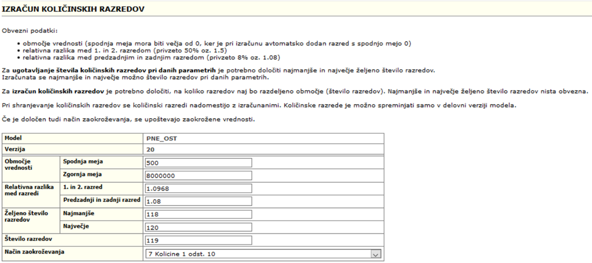
- primer izračunanih količinskih razredov v sistemu GV (opombi: količina za izračun v prvem in zadnjem razredu se bo v sistemu ISAM izračunala drugače kot v GV; polja »Zgornja meja« in »Količina za izračun« se v sistemu GV sproti izračunavajo in niso zapisana v tabeli pev.kolicinski_razredi – v sistemu ISAM naj bo tudi polje »Količina za izračun« zapisano v tabeli pev.kolicinski_razredi):
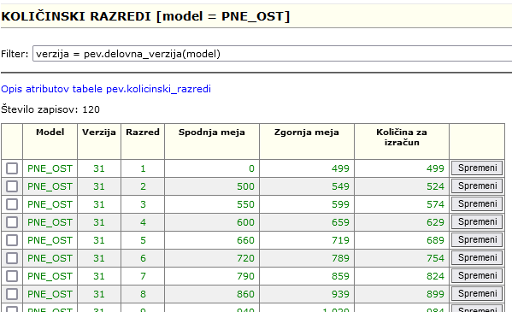
…
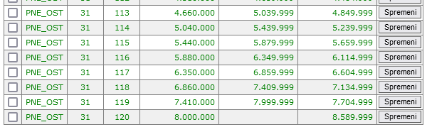

Enačbe izračuna vrednostnih tabel
Parameter Q (količina) za izračun vrednostne tabele in vrednosti PEV je po podmodelih PEV naslednji:
- model PNB: povprečna letna količina prodanih motornih goriv v litrih,
- model PNE, podmodel PNE-OST: povprečna letna prilagojena proizvodnja električne energije v MWh,
- model PNE, podmodel PNE-SIE: nazivna inštalirana električna moč na pragu elektrarne v kW,
- model PNP, podmodel PNP-M: število privezov ali namestitev plovil,
- model PNP, podmodel PNP-P: prilagojeni letni donos iz poslovanja v evrih.
Izračunane vrednosti vrednostnih tabel se v sistemu GV zapisujejo v tabelo pev.vrednostne_tabele.
Izračun vrednosti se izvaja po dveh metodah na donosu zasnovanega načina:
- metoda neposredne kapitalizacije donosa z uporabo mere kapitalizacije in
- metoda diskontiranja denarnega toka z uporabo pričakovane življenjske dobe PEV in faktorjem preostale vrednosti.

Metoda neposredne kapitalizacije donosa
Metoda neposredne kapitalizacije donosa se uporablja za izračun vrednosti v razredih (tabela pev.razredi), kjer je vpisan podatek o pričakovani ekonomski življenjski dobi objektov (PEZD) v letih (pev.razredi.pezd > 0 in pev.razredi.zd is null).
Postopek izračuna vrednosti (V) v vrednostnih tabelah:
$$D=(doh+b×\ln\left(Q\right))×Q$$
$$r_{d}=r_{var}+r_{tveg}$$
$$r_{ok}=\frac{k}{PEZD}$$
$$r=r_{d}+r_{ok}$$
$$f_{k}=\frac{1}{r}$$
$$V= \frac{D}{r}$$
Parameter | Opis parametra | Vir parametra v sistemu GV
D | letni donos | se sproti izračunava
doh | neto donos na enoto količine | pev.razredi.neto_doh
b | faktor donosa v primeru nelinearne odvisnosti donosa od količine | pev.razredi.neto_doh (v primeru vpisane enačbe)
Q | količina za izračun | pev.kolicinski_razredi (izračun Q kot sredine količinskega razreda s posebnima praviloma za prvi in zadnji razred – v sistemu ISAM bo ta količina zapisana v tabeli kolicinski_razredi)
r_{d} | diskontna mera | se sproti izračunava
r_{var} | varna stopnja donosa | pev.verzije.varna_st
r_{tveg} | mera za tveganje | pev.razredi.st_tveg
r_{ok} | premija za ohranitev kapitala | se sproti izračunava
k | ocenjeno razmerje med vrednostjo objektov nepremičnine in vrednostjo celotne nepremičnine | pev.razredi.k
PEZD | pričakovana ekonomska življenjska doba objektov v letih | pev.razredi.pezd
r | mera kapitalizacije | se sproti izračunava
f_{k} | faktor kapitalizacije | se sproti izračunava
V | vrednost v vrednostni tabeli (zaokrožena skladno s pravilom v tabeli pev.zaokrozevanje za VT) | pev.vrednostne_tabele.vrednosti

Metoda diskontiranja denarnega toka
Metoda diskontiranja denarnega toka se uporablja za izračun vrednosti v razredih (tabela pev.razredi), kjer je vpisan podatek o pričakovani življenjski dobi PEV (ZD) v letih (pev.razredi.pezd is null in pev.razredi.zd > 0). Postopek izračuna vrednosti (V) v vrednostnih tabelah:
$$r_{d}=r_{var}+r_{tveg}$$
$$r_{z}=r_{d}+z$$
$$D_{P}=doh_P×Q$$
$$D_{B}=doh_B×Q$$
$$r=\frac{r_{d}×{(1+r_{d})}^{ZD}}{{(1+r_{d})}^{ZD}-1}$$
$$f_{k}=\frac{1}{r}$$
$$V=\left(D_{P}\frac{(1+r_{z})^{TP}-1}{r_{z}(1+r_{z})^{TP}}+D_{B}\frac{(1+r_{z})^{ZD-TP}-1}{r_{z}(1+r_{z})^{ZD}}\right)/(1-\frac{F_{pv}}{(1+r_{d})^{ZD}})$$
Parameter | Opis parametra | Vir parametra v sistemu GV
r_{d} | diskontna mera | se sproti izračunava
r_{var} | varna stopnja donosa | pev.verzije.varna_st
r_{tveg} | mera za tveganje | pev.razredi.st_tveg
r_{z} | diskontna mera s pribitkom zmanjšanja moči | se sproti izračunava
z | letno zmanjšanje moči | pev.razredi.z
D_{P} | letni donos ob prejemanju podpore | se sproti izračunava
doh_P | neto donos na enoto količine ob prejemanju podpore | pev.razredi.neto_doh_p
Q | količina za izračun | pev.kolicinski_razredi (izračun Q kot sredine količinskega razreda s posebnima praviloma za prvi in zadnji razred – v sistemu ISAM bo ta količina zapisana v tabeli kolicinski_razredi)
D_{B} | letni donos brez prejemanja podpore | se sproti izračunava
doh_B | neto donos na enoto količine brez prejemanja podpore | pev.razredi.neto_doh_b
r | mera kapitalizacije | se sproti izračunava
ZD | pričakovana življenjska doba PEV v letih | pev.razredi.zd
f_{k} | faktor kapitalizacije | se sproti izračunava
V | vrednost v vrednostni tabeli (zaokrožena skladno s pravilom v tabeli pev.zaokrozevanje za VT) | pev.vrednostne_tabele.vrednosti
TP | trajanje podpore v letih | pev.razredi.trajanje_podpore
F_{pv} | faktor preostale vrednosti po koncu življenjske dobe | pev.razredi.faktor_pv

Enačbe izračuna faktorjev preostale življenjske dobe
Faktorji preostale življenjske dobe se izračunavajo v primerih uporabe metode diskontiranja denarnega toka za izračun vrednosti v vrednostnih tabelah.
Izračunane vrednosti faktorjev preostale življenjske dobe se v sistemu GV zapisujejo v tabelo pev.faktor_zd na 4 decimalna mesta natančno.
Postopek izračuna faktorjev F_{ZD} v tabelah faktorjev preostale življenjske dobe:
$$r_{d}=r_{var}+r_{tveg}$$
$$r_{z}=r_{d}+z$$
$$F_{ZD}=\left(doh_P\frac{(1+r_{z})^{MAX(TP+t-ZD,0)}-1}{r_{z}(1+r_{z})^{MAX(TP+t-ZD,0)}}+doh_B\frac{(1+r_{z})^{MIN(ZD-TP,t)}-1}{r_{z}(1+r_{z})^{t}}\right)×\left(1-\frac{F_{pv}}{(1+r_{d})^{ZD}}\right)/\left(doh_P\frac{(1+r_{z})^{TP}-1}{r_{z}(1+r_{z})^{TP}}+doh_B\frac{(1+r_{z})^{ZD-TP}-1}{r_{z}(1+r_{z})^{ZD}}\right)+\frac{F_{pv}}{(1+r_{d})^{t}}$$
Parameter | Opis parametra | Vir parametra v sistemu GV
r_{d} | diskontna mera | se sproti izračunava
r_{var} | varna stopnja donosa | pev.verzije.varna_st
r_{tveg} | mera za tveganje | pev.razredi.st_tveg
r_{z} | diskontna mera s pribitkom zmanjšanja moči | se sproti izračunava
z | letno zmanjšanje moči | pev.razredi.z
F_{ZD} | faktor preostale življenjske dobe, ki se zaokrožuje na 4 decimalna mesta | pev.faktor_zd.faktor
doh_P | neto donos na enoto količine ob prejemanju podpore | pev.razredi.neto_doh_p
TP | trajanje podpore v letih | pev.razredi.trajanje_podpore
t | število celih let do konca življenjske dobe PEV | pev.faktor_zd.zd
ZD | pričakovana življenjska doba PEV v letih | pev.razredi.zd
doh_B | neto donos na enoto količine brez prejemanja podpore | pev.razredi.neto_doh_b
F_{pv} | faktor preostale vrednosti po koncu življenjske dobe | pev.razredi.faktor_pv

